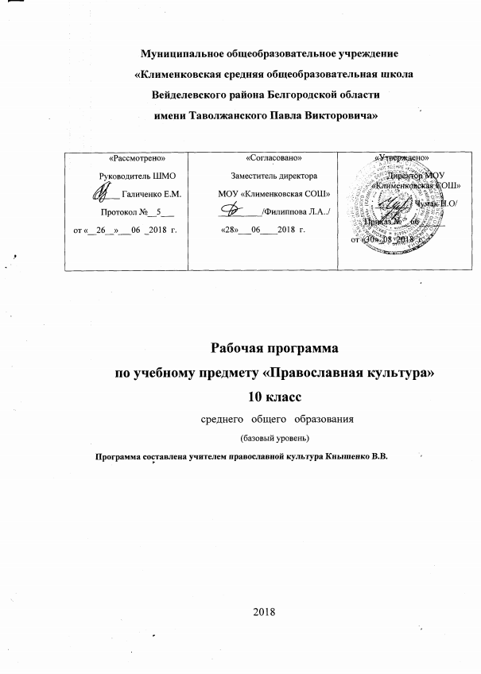

ПОЯСНИТЕЛЬНАЯ ЗАПИСКА
Рабочая программа по православной культуре для уровня среднего общего образования (10 класс) разработана на основе:
- авторской программы Черновой С.С. «Духовное краеведение Белгородчины (Учебная программа)» для средних общеобразовательных школ, гимназий и лицеев (Духовное краеведение Белгородчины (Учебная программа)./ Автор-составитель: Чернова С.С., методист Центра духовного просвещения Белгородский региональный институт повышения квалификации и профессиональной переподготовки специалистов, утвержденного департаментом образования, культуры и молодежной политики Белгородской области (решение координационного совета департамента образования, культуры и молодежной политики Белгородской области от 9 февраля 2010г.)
-образовательной программы, которая утверждена приказом по школе № 66 от 30 августа 2018 года.
Рабочая программа по курсу «Православная культура» для обучающихся 10 класса разработана с учетом регионального компонента государственного стандарта общего образования на основе авторской программы Черновой С.С. «Духовное краеведение Белгородчины (Учебная программа)» для средних общеобразовательных школ, гимназий и лицеев (Духовное краеведение Белгородчины)

Рабочая программа по православной культуре для уровня среднего общего образования (10класс) направлена на реализацию следующих целей и задач:
-ознакомление с православной картиной мира,
- ознакомление с духовно – мировоззренческими основами культуры,
- изучение содержания священного писания и Священного Предания,
-изучение православной религиозной традиции,
- изучение православной литературы,
- ознакомление с церковно – славянским языком,
- изучение влияния Священного Писания и Священного Предания на древнерусскую и русскую литературу различных жанров,
- изучение православной иконографии,
-ознакомление с православным образом жизни,
- ознакомление с православным календарем,
- ознакомление с особенностями православного богослужения,
- ознакомление с духовно – нравственными основами православной нравственности, морали и этики,
- изучение понятия святости на Руси,
- формирование целостного восприятия мира,
- воспитание патриотизма и потребности творческого участия в сохранении и созидании отечественной культуры,
- формирование представлений о культурном и историческом единстве России и российского народа,
- формирование представлений о важности сохранения национально –культурного единства России и предупреждение конфликтов на национальной и религиозной почве,
- выработка этических принципов, определяющих качество межличностных отношений на основе традиций православной культуры Отечества,
- духовно – нравственное воспитание через приобщение к традиционным ценностям русской культуры,
- расширение и активизация понятийного аппарата путем дополнения его духовной и культурологической православной лексикой,
- формирование мотивации к изучению отечественной культуры и истории.
Специфика изучения предмета заключается в обеспечении
-усвоения школьниками основ социального и культурного опыта развития России, формировавшегося и развивавшегося на протяжении более чем тысячелетнего периода под непосредственным воздействием православия,
- приобщение учащихся к имеющим общенациональное значение духовным и материальным ценностям православной культуры,
- формирования социального опыта учащихся в части российской мировоззренческой, культурной и гражданской идентичности.
Содержание рабочей программы носит исключительно светский характер, имеет культурологическую и социально-гуманитарную направленность
Изменений, внесенных в программу нет.

Рабочая программа по православной культуре для уровня среднего общего образования (10класс) рассчитана на: в неделю - 1; в год - 35, контрольных работ- 2ч, экскурсий-1ч.

Формы организации учебного процесса, применяемые на уровне среднего общего образования (10класс)
При изучении предмета «Православная культура» используется система современных методов обучения, соответствующих сущности православной культуры, содержанию образования и воспитания, возрастным особенностям учащихся. Это предполагает не ограничиваться только словесным изложением материала, но продуктивно использовать активные методы обучения, включать детей в процесс изучения православной культуры.
Для достижения наиболее оптимального и эффективного использования всех дидактических и частных методических возможностей учебно-методического комплекса «Православная культура» программой реализована технология организации личностно-ориентированного обучения. Это достигается за счет перераспределения уроков по учебной технологической линии с использованием кабинетов трех типов: обычного кабинета школы, кабинета с компьютером, мультипроектором и экраном, а также компьютерного кабинета школы.
Промежуточная и итоговая аттестация проходит в виде контрольных работ, уроков защиты рефератов.
Для организации учебной деятельности учащихся используются комбинированные уроки; уроки, посвященные ознакомлению учащихся с новым материалом; уроки, служащие закреплению знаний; предназначенные для обобщения и систематизации изученного материала, и, наконец, проверки степени овладения учащимися знаниями и умениями методом выполнения устных, письменных либо практических заданий.

Требования к уровню подготовки учащихся
Обще учебные умения, навыки и способы деятельности
Учащиеся должны знать:
• Основные источники по истории Белгородчины.
• Основные даты и события истории Белгородской епархии с древнейших времен до наших дней.
• Основные даты развития духовной культуры Белгородчины (годы основания главных храмов Белгорода и области, монастырей, памятников скульптуры, годы жизни композиторов С.А. Дегтярева и Г.Я. Ломакина, белгородских художников и скульпторов, авторов произведений на православную тематику, их основные работы).
• Значение Русской Православной Церкви в истории Белгородчины.

Учащиеся должны уметь:
• Использовать исторические источники.
• Обобщать и анализировать информацию, содержащуюся в различных исторических источниках.
• Обосновывать собственную позицию по отношению к событиям истории Белгородчины в ее духовно-краеведческом аспекте.
• Раскрывать причинно-следственные связи духовной истории края;
• Отстаивать свои убеждения, основанные на духовно-нравственных православных традициях.
• Выявлять связи между изучением курсов истории России и историей Белгородчины в ее духовно-краеведческом аспекте, духовным краеведением и курсом мировой художественной культуры.
Выпускник должен иметь навык проведения исследовательских работ по заданной теме, работы с информационными ресурсами в части нахождения необходимой информации, отбора ее содержания, копирования, редактирования найденной информации, выделения и вставки в готовый текст отдельных найденных фрагментов.

Содержание учебного предмета «Православная культура»
Распределение содержания по классам:

10 класс -(35 часов)
Введение 1час.
История Белгородской епархии с древнейших времен до начала ХХI века -15часов
Духовная культура Белгородчины (архитектура, изобразительное искусство, музыка)- 18часов

Формы и средства контроля
Формы контроля знаний, умений и навыков учащихся по курсу «Духовное краеведение Белгородчины» могут быть различными: тестирование, письменные контрольные работы, зачеты как по разделам, так и итоговые, подготовка докладов, рефератов, исследовательских проектов и творческих работ.

Перечень учебно-методических средств обучения
1. Духовное краеведение Белгородчины (учебная программа). / Автор-составитель: Чернова С.С.- Белгород. Издательский центр ООО «Логия», 2005-36 с.)
Официальные информационные ресурсы
www.patriarchia.ru - официальный сайт Московской Патриархии Русской Православной Церкви,
blagovest.bel.ru - официальный сайт Белгородской и Старооскольской епархии, www.beluno.ru – официальный сайт департамента образования, культуры и молодежной политики Белгородской области,
www.ipkps.bsu.edu.ru - сайт Белгородского регионального института повышения квалификации и профессиональной переподготовки специалистов.

